C DURAND / J LENOIR
138/140, rue de Crimée
75019 PARIS

PLISSON IMMOBILIER
40, rue BRUNEL
75017 PARIS

A l’attention de Madame Karen Plisson

Paris, le 19 MARS 2022

OBJET : Participation au conseil syndical

Madame,

Lors de la prochaine AG, nous souhaiterions Christine Durand de Carvalho et Joëlle Lenoir être désignées membres du conseil syndical même si nous ne pouvions être présentes physiquement à cette assemblée

Nous vous remercions à l’avance d’en tenir compte et vous prions d’agréer, Madame, nos salutations distinguées.

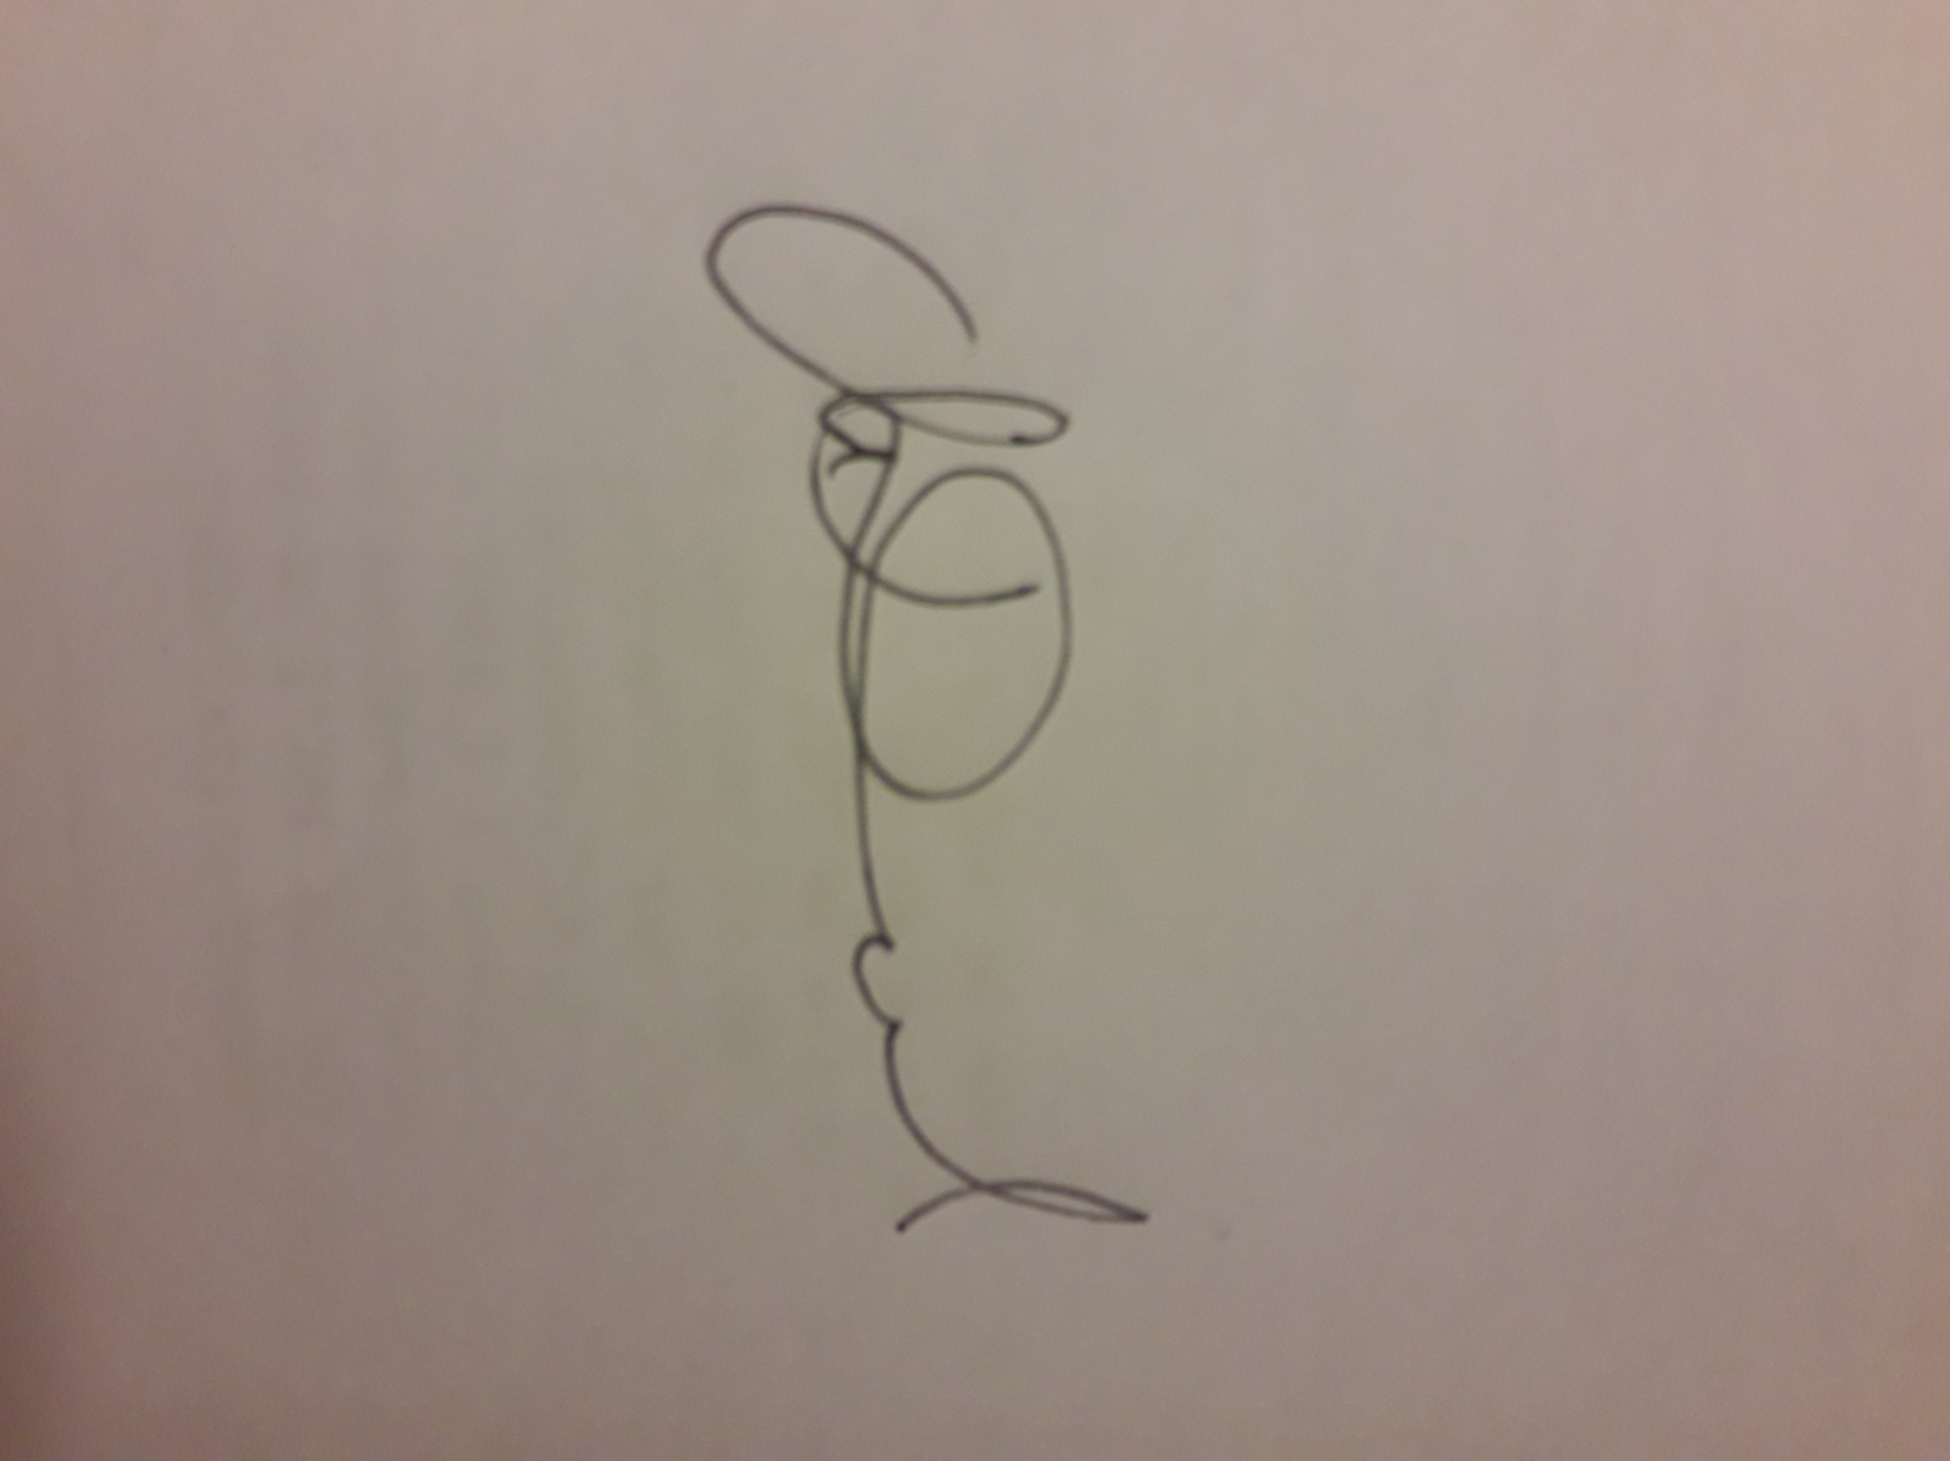

PS : copie au conseil syndical pour information

